338酒店模式介绍

1. 打开酒店模式选项示意图：

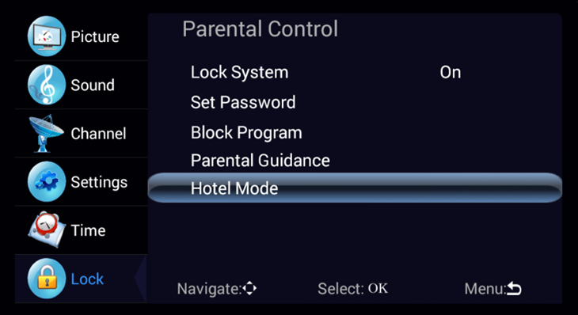

1. 酒店模式主界面示意图：

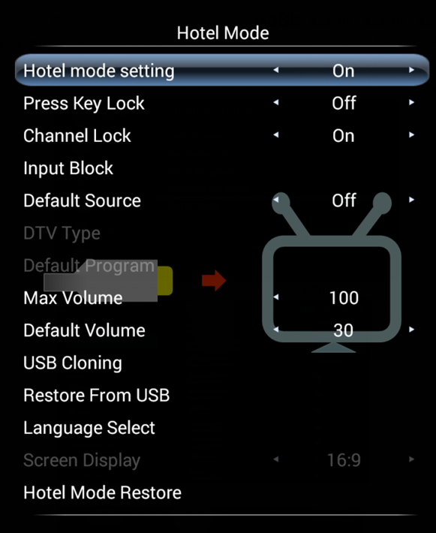

1. 功能项介绍：
2. Hotel mode setting

酒店模式总开关，此选项on状态才会显示下方各项内容。

1. Press Key Lock

按键锁，打开后按键锁后，按键板上除Power键外其他键均无作用。

1. Channel Lock

频道锁开关控制，打开后电视锁定不能重新搜台，无论是自动搜台还是手动搜台都被锁定。

1. Input Block

通道锁，子界面来选择要锁定的通道。见下图：

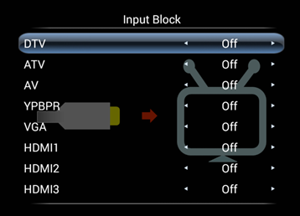

1. Default Source

选择开机默认通道。

1. DTV Type

当开机默认通道为DTV时选择默认的DTV节目类型，需要DTV有信号状态才可选。

1. Default Program

在开机默认通道为DTV或者ATV时，选择默认的开机频道，需要对应的通道下有信号才行。

1. Max Volume

设置电视的最大音量值

1. Default Volume

设置电视开机默认音量，数值会小于Max Volume

1. USB Cloning

克隆Hotel Mode设置到USB文件中。

1. Restore From USB

从U盘中导入Hotel Mode的设置。

1. Language Select

选择系统语言，权限高于系统设置中的语言选择。

1. Screen Display

设置默认的屏线模式。

1. Hotel Mode Restore

复位酒店模式设置。